Taller

Johan Sebastian Jaimes Burbano
Alejandra Mayorga Barboza

Diseño de Patrones de software

Eliecer Montero Ojeda

FACULTAD CIENCIAS E INGENIERIAS UNIDADES
TECNOLOGICAS DE SANTANDER
BUCARAMANGA – SANTANDER
2026

Abstract Factory
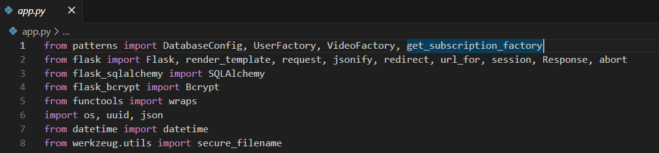
Solo se agregó get_subscription_factory a la línea de import que ya existía. Esta función es la que actúa como punto de entrada al Abstract Factory — recibe el plan del usuario como texto ('free' o 'premium') y devuelve el factory concreto correspondiente. Sin agregarla al import, Python no sabría dónde buscarla cuando la ruta /watch la necesite.
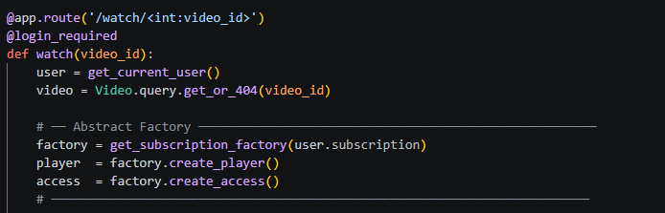

Ejemplo de usuario Premium:
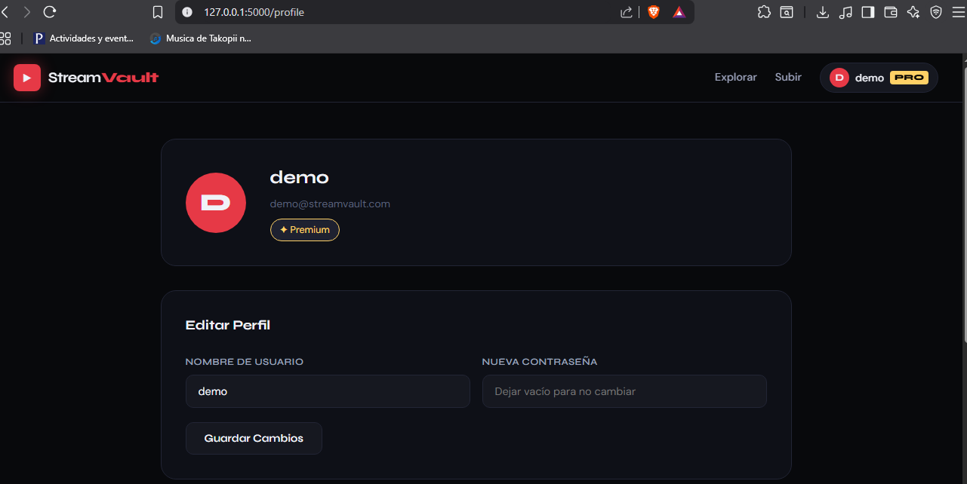

Apartado para subir los videos siendo premium para subirlos en diferentes calidades y marca si lo puede ver tanto usuarios free como premium
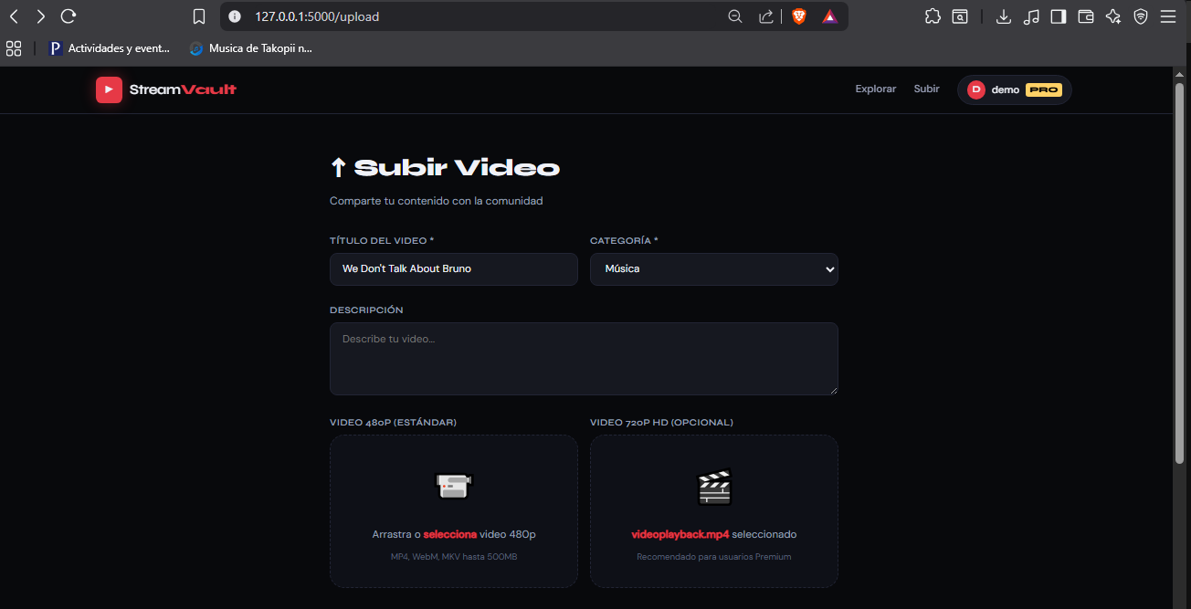
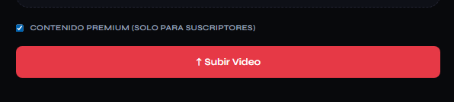

- Se muestran los dos botones 480p y 720p HD
- La etiqueta dirá Plan Premium
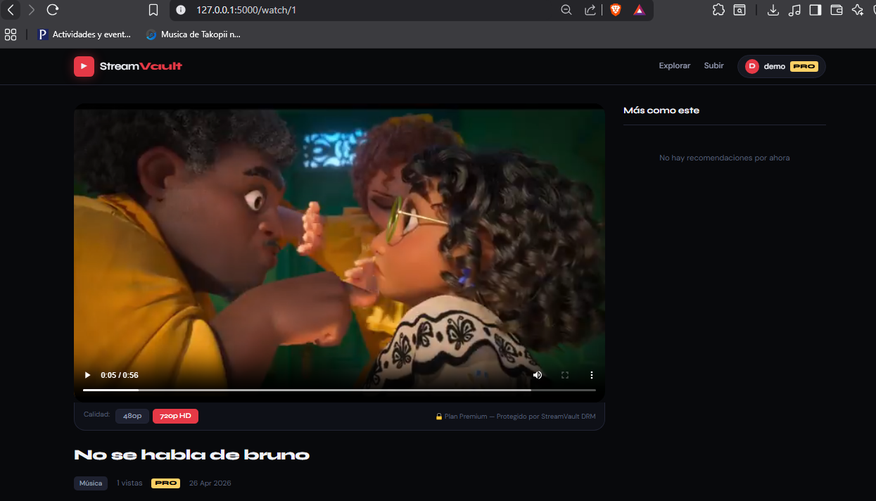

La vista de un usuario Free al intentar ver el mismo video:
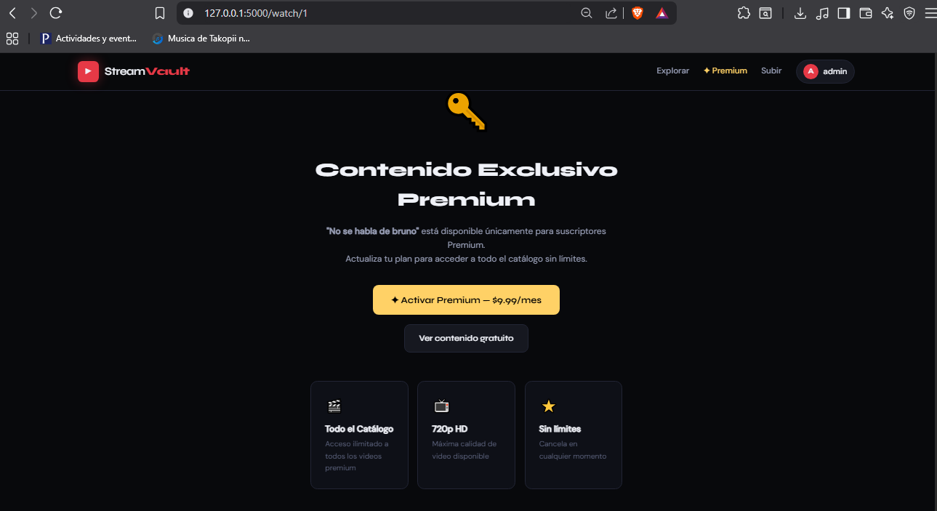
UML
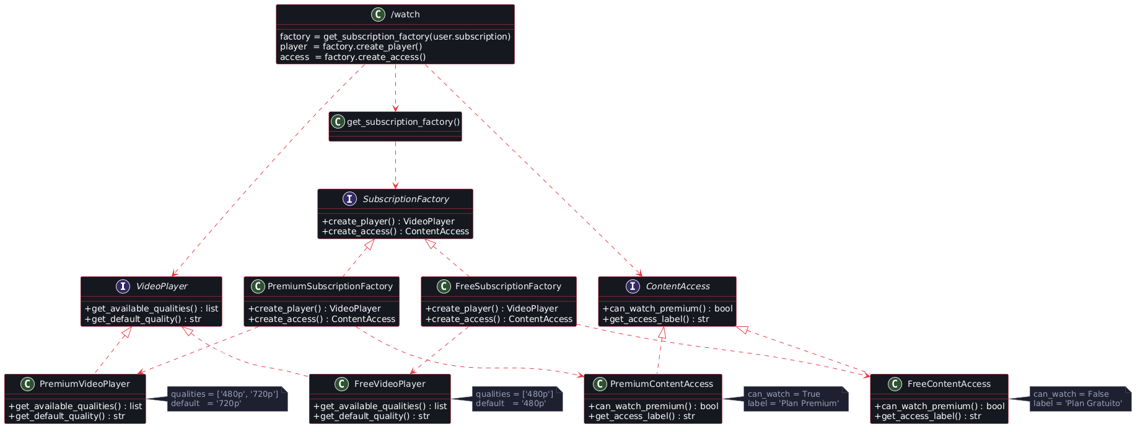

Builder
rutas API
ahora se encadenan set_success(True) y set_redirect('/') de forma explícita, dejando claro que una respuesta exitosa de registro siempre lleva esos dos campos. Los errores de validación también pasaron por el Builder usando set_error(), que automáticamente marca success como False sin necesidad de escribirlo manualmente.
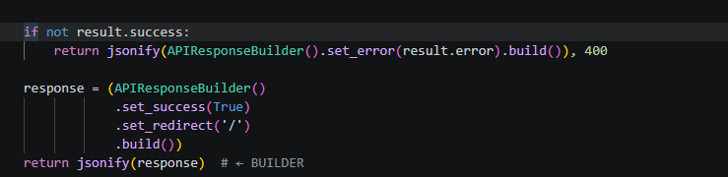

Cuando se intenta registrar un usuario con datos inválidos:
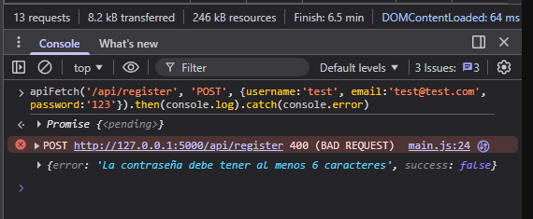
Cuando se cumple se hace con datos validos:
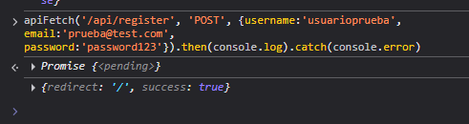
Pantalla de registro con datos inválidos:
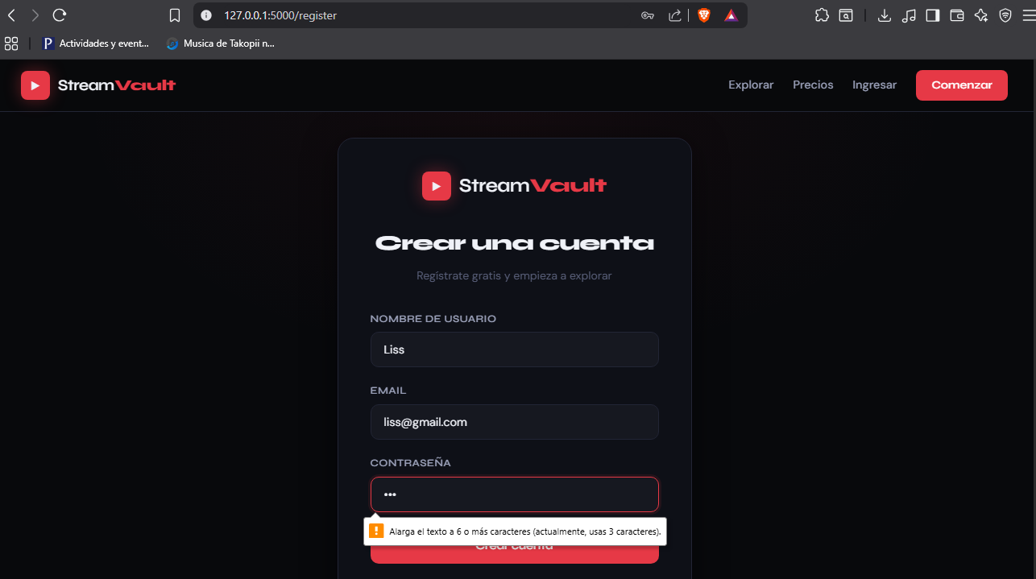

UML
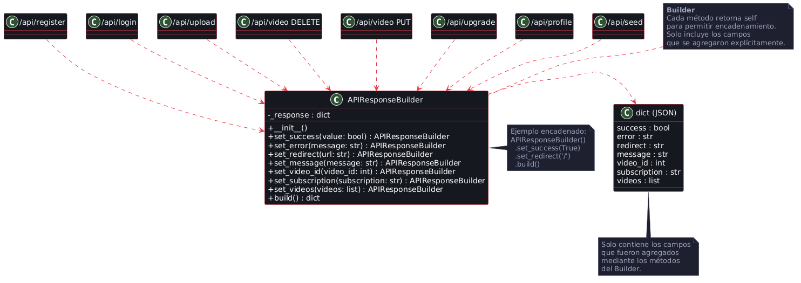

Decorator
Cada filtro es una capa que se envuelve sobre la anterior.
- BaseVideoQuery devuelve todos los videos.
- CategoryFilterDecorator toma esos videos y filtra los que no son de la categoría pedida.
- SearchFilterDecorator toma esos resultados y filtra los que no tienen el texto buscado.
- PremiumFilterDecorator toma esos resultados y oculta el contenido premium si el usuario es free. Cada capa recibe lo que dejó la anterior y agrega su propia condición encima.
Lo que cambia visualmente
Antes la consulta era una cadena de SQLAlchemy que se iba modificando. Ahora es un objeto que se va envolviendo. La diferencia clave es que agregar un filtro nuevo no modifica ningún código existente — solo se crea una nueva clase VideoQueryDecorator y se agrega su if en la ruta. Los filtros anteriores no se tocan.
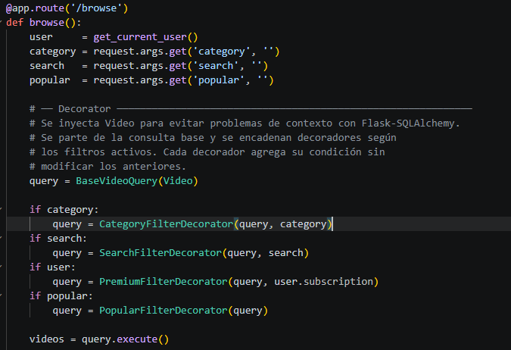

Se muestran todos lo videos de todas las categorias
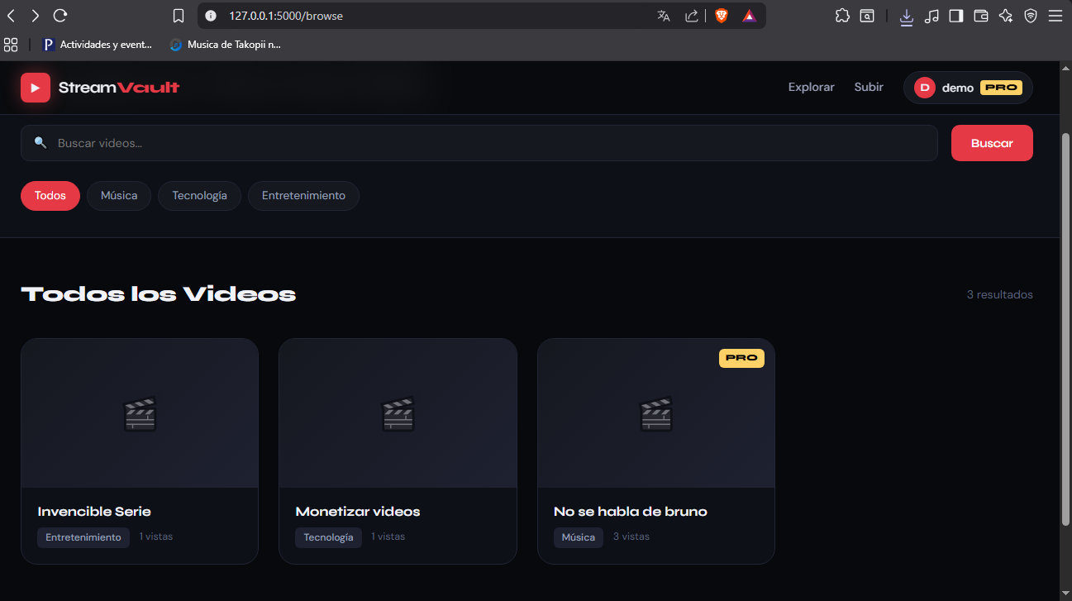

Filtro por categoría la URL cambia de http://127.0.0.1:5000/browse a http://127.0.0.1:5000/browse?category=Tecnología
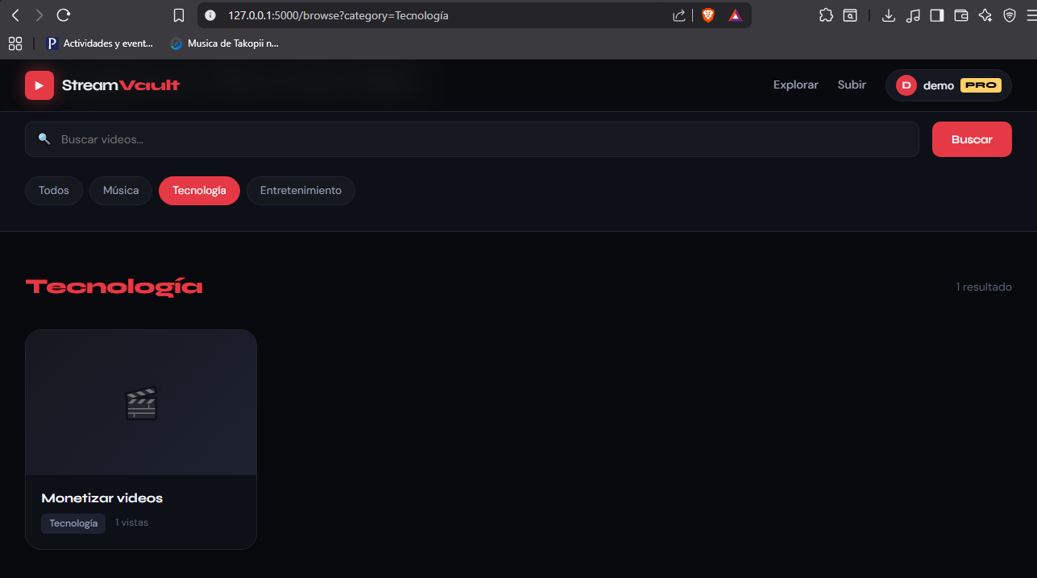

Solo aparecerán videos que contengan ese texto:
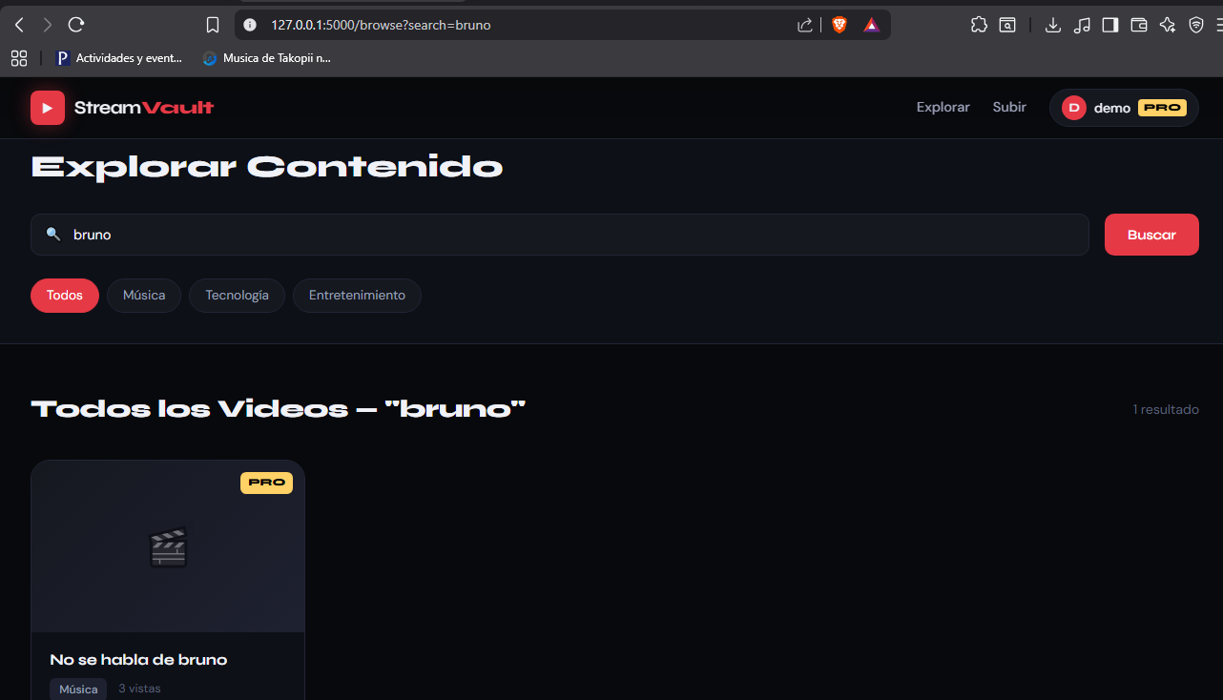

Y para Búsquedas combinadas con filtros:
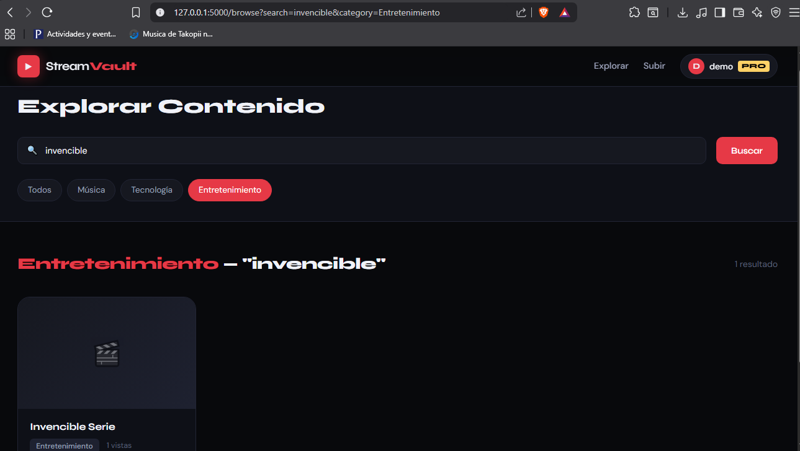
UML
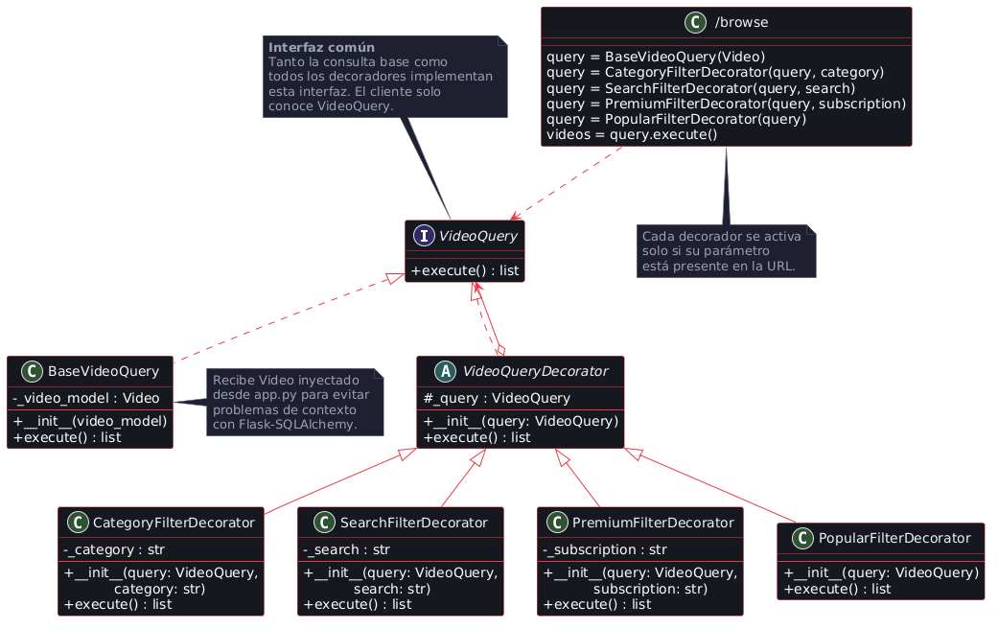

Singleton

Antes la URI estaba escrita directamente como texto 'sqlite:///streamvault.db'. El problema es que si en 10 lugares del código necesitas esa cadena, la repites 10 veces y si cambias de base de datos tienes que buscarla en todos lados.
app.config['SQLALCHEMY_DATABASE_URI'] = 'sqlite:///streamvault.db'
Ahora hay una única fuente de verdad. DatabaseConfig es un Enum, y en Python los Enum son Singleton por naturaleza — solo existe una instancia de INSTANCE en toda la ejecución del programa. Si mañana cambias a PostgreSQL, solo tocas patterns.py en un solo lugar.
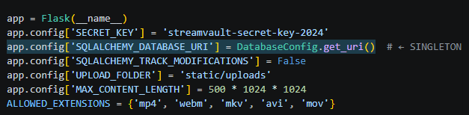
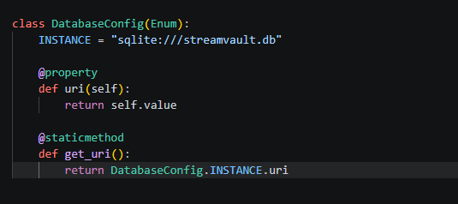
Por eso se queda en el proyecto por la comodidad a la hora del manejo de la base de datos.

UML
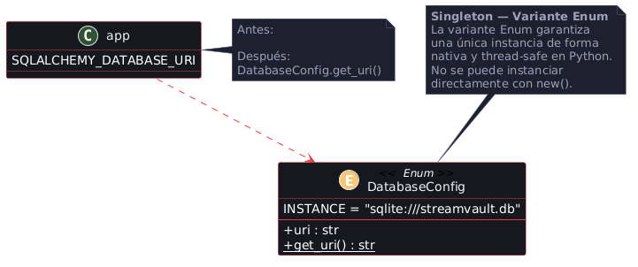

Factory Method
Para Usuario
Antes app.py hacía dos cosas: crear el objeto User Y encriptarle la contraseña. Eso es demasiada responsabilidad para una ruta HTTP.
user = User(username=username, email=email, subscription='free')
user.set_password(password)

El Factory recibe los parámetros, crea el objeto User, llama set_password() para encriptar la contraseña, y devuelve el objeto listo. La ruta no sabe que existe set_password() — ese detalle quedó encapsulado dentro del Factory.
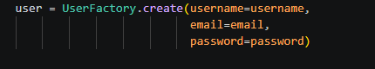
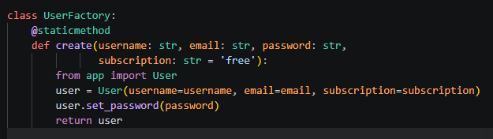

Para Video
video = Video(title=title, category=category, uploader_id=user.id,description=description, is_premium=is_premium)
Antes app.py construía el objeto Video con todos sus parámetros directamente. Si el modelo Video cambia tenías que buscarlo en app.py y modificarlo ahí.
Ahora ese conocimiento vive en VideoFactory. app.py solo pasa los datos y recibe el objeto listo.

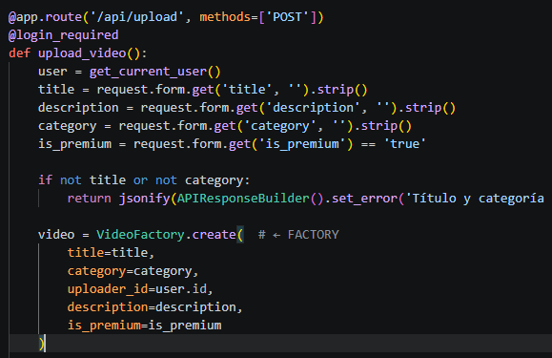
Sin el Factory, la lógica de encriptación estaba dispersa. Si alguien agregaba una ruta nueva que creara usuarios y olvidaba llamar set_password(), las contraseñas quedaban guardadas en texto plano sin ninguna advertencia. Con el Factory ese error es imposible — la encriptación siempre ocurre dentro de create().

UML
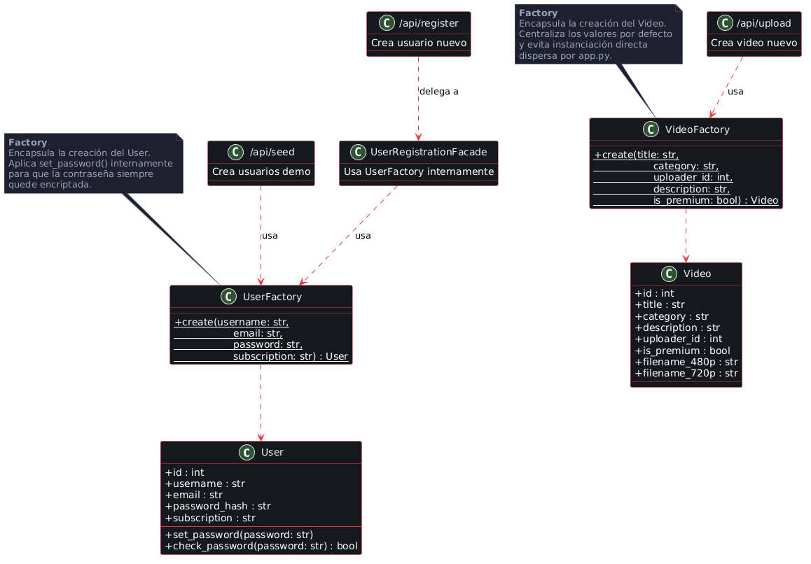
Facade
Antes la ruta mezclaba validación, lógica de negocio, acceso a la base de datos y manejo de sesión en un mismo lugar, lo que la hacía larga y difícil de leer:

# 4 validaciones manuales
if not username or not email or not password:
return jsonify({'error': '...'}), 400
if len(password) < 6:
return jsonify({'error': '...'}), 400
if User.query.filter_by(username=username).first():
return jsonify({'error': '...'}), 400
if User.query.filter_by(email=email).first():
return jsonify({'error': '...'}), 400

# Factory manual
user = UserFactory.create(username=username, email=email, password=password)
# BD manual
db.session.add(user)
db.session.commit()
# Sesión manual
session['user_id'] = user.id

Después con la Facade:
UserRegistrationFacade tiene un método register() que ejecuta los 5 pasos en orden. El paso 1 valida que los campos no estén vacíos. El paso 2 verifica que el username y el email no existan en la base de datos usando el modelo User inyectado. El paso 3 llama a UserFactory.create() para crear el objeto usuario. El paso 4 guarda en la base de datos y hace commit. El paso 5 guarda el user_id en la sesión de Flask
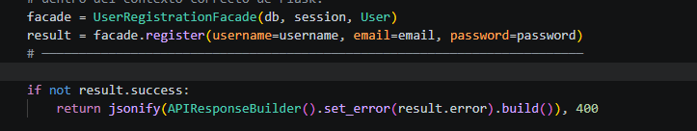
Con la Facade toda esa complejidad queda encapsulada en un solo objeto. Si en el futuro el proceso de registro necesita un paso nuevo como verificación de email o asignación de avatar por defecto, solo se agrega ese paso dentro de register() y la ruta no se toca.

UML

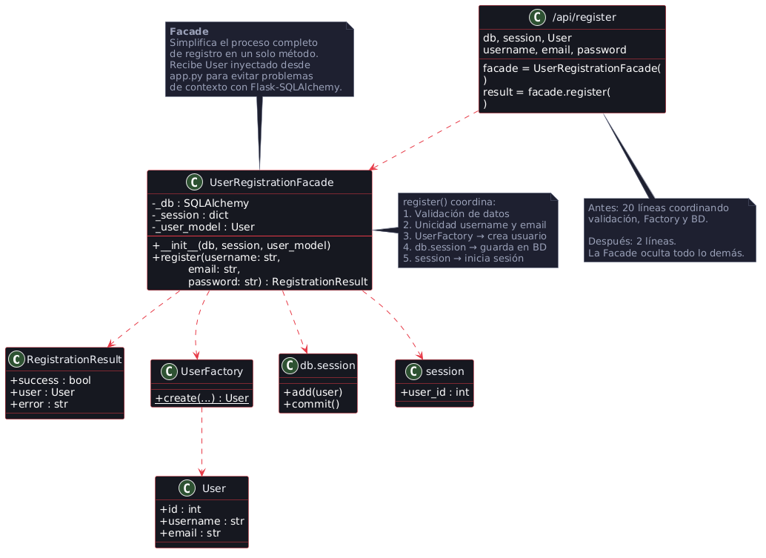

Razón para quitar los 4 patrones

Prototype — Clonar videos
Se quitó porque la funcionalidad de clonar videos no existía en el proyecto original. Se creó únicamente para tener dónde aplicar el patrón, lo que significa que fue una funcionalidad inventada sin una necesidad real del sistema. En un proyecto académico o profesional, un patrón debe resolver un problema que ya existe, no crear funcionalidad nueva solo para justificar su uso. Además ninguna pantalla del frontend consumía esa ruta /api/clone, por lo que era código muerto desde el día que se agregó.

Adapter — Login con Google
Se quitó porque la integración con Google OAuth nunca fue real. El GoogleAuthProvider simulaba recibir un token JWT de Google, pero en la práctica el frontend nunca enviaba ese token porque no había ninguna integración real con la API de Google. La ruta /api/login funcionaba exactamente igual sin el Adapter porque el único flujo real era email y contraseña local. Mantener el Adapter habría sido engañoso — el código sugería que había login con Google cuando en realidad no lo había.

Bridge — Notificaciones
Se quitó por dos razones. La primera es que las notificaciones se imprimían solo en la consola del servidor con print(), lo que significa que ningún usuario de la aplicación las recibía ni las veía. Una notificación que solo aparece en el CMD del desarrollador no aporta valor real al sistema. La segunda razón es que el Bridge quedó solapado con la Facade — cuando se implementó UserRegistrationFacade, el Bridge vivía dentro de ella, lo que hacía que un patrón ocultara al otro. Al simplificar el registro con la Facade, el Bridge perdió visibilidad y sentido.

Composite — Catálogo en árbol
Se quitó porque la ruta /api/catalog que se creó para el Composite no tenía ningún consumidor en el frontend. Ninguna plantilla HTML mostraba el árbol de categorías con estadísticas recursivas. Era una ruta que devolvía datos JSON que nadie leía ni mostraba. Al igual que el Prototype, fue una funcionalidad creada exclusivamente para implementar el patrón sin que hubiera una necesidad real detrás.

